ANEXO AL XL CAMPEONATO DE ESPAÑA DE CLUBES POR AUTONOMÍAS
COMITÉ TÉCNICO
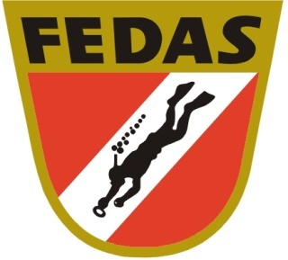
FEDERACIÓN ESPAÑOLA DE ACTIVIDADES SUBACUÁTICAS

FEDERACIÓN BALEAR DE ACTIVIDADES SUBACUÁTICAS

ANEXO 1
INSCRIPCIONES

Cada federación autonómica o delegación de F.E.D.A.S., podrá inscribir un máximo de CUATRO equipos. La federación organizadora del campeonato participará con un equipo más, por lo que la federación estará representada por CINCO equipos.

El equipo campeón de 2021 tiene plaza para el presente campeonato, siempre que haya participado en su campeonato autonómico, no pudiendo presentar dos equipos del mismo club.

Cada federación autonómica podrá remitir la solicitud de inscripción de sus deportistas, por las siguientes vías:

Por correo certificado a:

Federación Balear de Actividades Subacuáticas
C/ Uruguay, S/N – Velodrom Illes Balears
07010 Palma de Mallorca – Illes Balears

dándose por válida la fecha que figure en el matasellos.

O por e-mail a: pescasub@fbdas.com

Plazo definitivo para formalizar las inscripciones se cerrará el 30/09/2022

El importe de la cuota de inscripción será de 150 euros por equipo (a razón de 50€ por persona) deberá ser ingresado en la siguiente nº de cuenta ES18 2100 0051 7502 0031 5518 de la entidad CAIXABANK

ANEXO 2

PRESENTACIÓN

Los participantes deberán presentarse el día 14 de octubre de 2022 a partir de las 10:30 a 12:00 horas en las oficinas del CN Can Picafort, para la inscripción definitiva.

Deberán presentar los originales de la documentación solicitada así como fotocopia del ingreso para la inscripción definitiva de los participantes. Se recogerán dorsales y acreditaciones.

12:00h Bienvenida del Ayuntamiento a los participantes
12:20h Refrigerio
13h Reunión técnica

ANEXO 3
Composición del Comité de Competición

Comisario Nacional GUILLERMO FERREIRO
Comisario General JUAN MAS
Director de la Prueba JUAN VARGAS
Primer Asistente del Comisario Nacional. OSCAR HERNANDEZ
Segundo Asistente del Comisario Nacional CARLOS TOMAS
Primer Asistente comisario General. __________________TOMEU MARTI
Primer asistente Director de la Prueba CARLOS RUIZ
Médico BERNARDO GARCIA DE LA VILLA
Hasta 5 Comisarios Volantes _____________ MATEU GONZALEZ
TOMEU MARTI
JOSE A. CORDON PARIS
JAIME FRAU
MIGUEL GENOVART
Coordinador de seguridad JOSE A. CORDON PARIS
Responsable de Pesaje JUAN VARGAS SUÁREZ
Primer asistente Pesaje ANTONIO MARTORELL ADROVER
Responsable de Inscripción JOSE MOREY
Responsable de Logística de Tierra BALTASAR GELABERT MATEU
Responsable de Logística de Mar JAIME FRAU ADROVER
Responsable de Protocolo, prensa y comunicaciones MARTA SUREDA

ANEXO 4
Zonas de Competición

Se disputará a una sola jornada de un máximo de 6 horas el día 15 de octubre de 2022.
- A las 7:30 concentración en el CN Can Picafort.
- 8:30 inicio de la competición – En el punto designado por la organización frente al CN Can Picafort
- 14:30 fin de competición.
- 14:50 Tiempo límite para entrega de las capturas, en la explanada del Puerto de Can Picafort
- 16:00 comida de compañerismo en Cases de son Sant Marti.
- 17:15 Pesaje de las capturas y apremiaciones
El Jurado de Competición, decidirá la zona el mismo día de la prueba según estado del mar y previsión local del tiempo.

ZONA DE COMPETICIÓN

Puerto base CN Can Picafort

Límite 1: Cap Pinar (39º53’19,3’’N 3º12’16,0E)
Punto lineal 1 referencia (39º53’22,2N 3º12’26,2’’E)
Límite 2: Illot des Porros (39°45'18,5N 3° 11’17,5’’E)
Punto lineal 2 referencia (39º47’07,1’’N 3º12’52,8’’E)
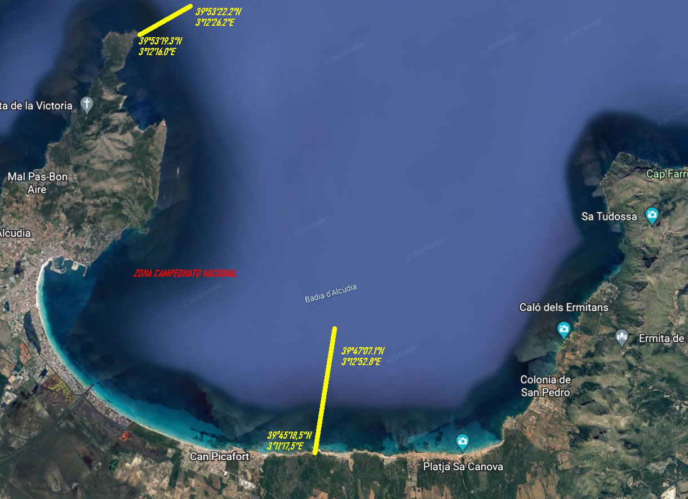

ZONA DE RESERVA

Puerto base Porto Cristo

Límite sur: Porto Cristo. Línea de los 39° 32.300'N

Límite norte: Cala Bona. Línea de los 39° 36.850’N

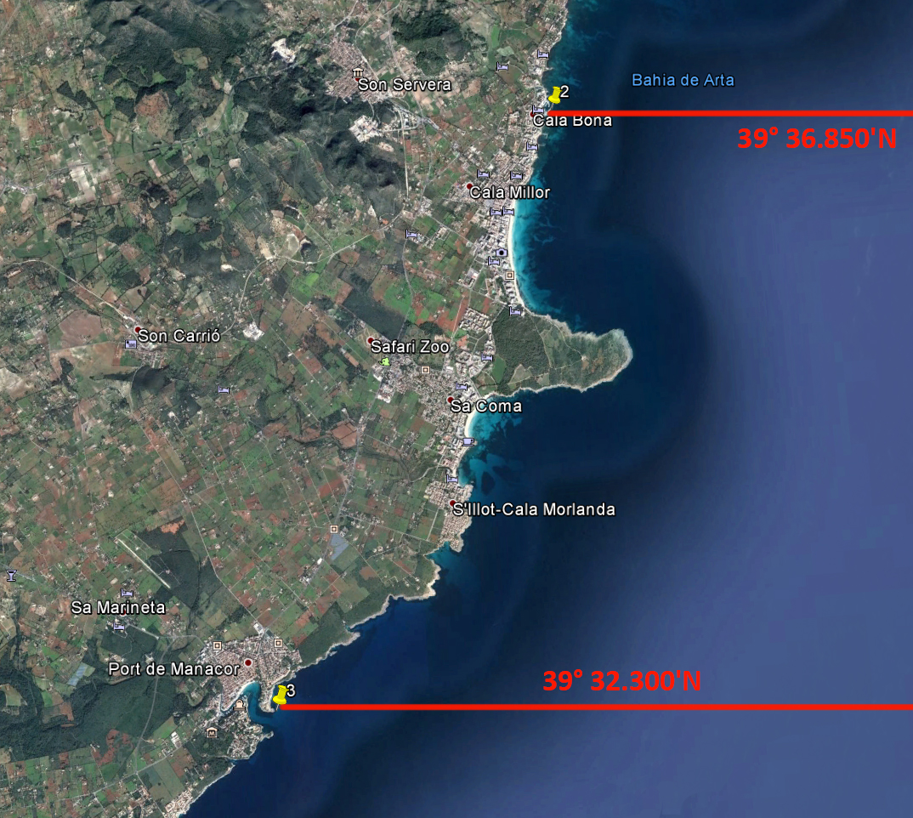

ANEXO 5
Piezas válidas y cupos
GRUPO 1. El peso mínimo por pieza se establece en 500 gramos y un cupo de 10 capturas por especie. Tendrán una puntuación de un punto por gramo. En este grupo se incluyen las siguientes especies:

Bonito / bonítol (sarda sarda)
Brótola / mòllera (phycis phycis)
Chopa / càntara (spondyliosoma cantharus)
Escórpora (scorpaena porcus)
Espetón / espet (sphyraena sphyraena)
Lisas / llises (mugilidae)
Llampuga (coryfhaena hippurus)
Mojarra / variada (diplodus vulgaris)
Oblada (oblata melanura)
Palometón / palomida (lichia amia)
Salmonete / moll (mullus surmuletus)
Salpa / saupa (sarpa salpa)
Sargo picudo / morruda (diplodus puntazzo)
Serviola / siviola (seriola dumerili)
Sargo / sard (diplodus sargus)
Tordos / tords (labrus merula,…)
Maragota/grívia (labrus viridis)

GRUPO 2. Se establece un peso mínimo por pieza de 500 g. y un cupo de 7 capturas por especie.
Dentón / déntol (dentex dentex)
Dorada / Orada (sparus aurata)
Ballesta / surer (balistes carolinensis)
Cabracho/ caproig (scorpaena escrofa)
Corvallo / escorball (sciaena umbra)
Lucema / xoric (dactylopterus volitans)
Lubina / llop (dicentrarchus labrax)
Gallo de San pedro (zeus faber)

GRUPO 3. Meros y afines. Se establece un peso mínimo por pieza de 3 kg. y un solo cupo de 2 ejemplares de este grupo. Si el cupo se completa con ejemplares de diferente especie, sí se tendrá en cuenta para la bonificación por especie.
Meros y afines / anfossos (epinephelus marginatus, epinephelus caninus, epinephelus costae, epinefhelus aeneus, mycteroperca rubra,... y demás chernas y meros)

GRUPO 4. Se establece un peso mínimo de 2.000 gramos y un cupo de 2 capturas por especie. Cada pieza válida tendrá una puntuación fija de 1.000 puntos. En este grupo se incluyen las siguientes especies:

Congrio / congre (conger conger)
Morena (muraena helena)

Las especies no incluidas expresamente en ninguno de los grupos anteriores, se incluirán en el GRUPO 1.

Los cupos hacen referencia al número máximo de capturas por especie que pueden presentarse, independientemente de si son o no válidas. Si se presentaran más capturas del cupo establecido, se retirarían el doble de las piezas que lo superen y siempre serían las de mayor peso.

Bonificaciones
Bonificación de 1.000 puntos por especie.
Bonificación por cupos completados 1.000 puntos

Puntuación máxima por pieza.
La máxima puntuación por peso que se puede obtener por una pieza es de 10.000 puntos.

ANEXO 7

Artículo 1.-PARTICULARIDADES.

1.1. Básicamente es el mismo reglamento que el individual con la salvedad expresada en el Art. 9.9, por lo que no será de aplicación en este mismo reglamento entre los miembros del mismo equipo.

1.2. Los equipos estarán formados por tres pescadores, solo pudiendo estar en el agua dos deportistas al mismo tiempo.
1.2.1. Excepcionalmente el equipo podrá estar formado por dos deportistas, permaneciendo siempre uno de ellos en la embarcación.

1.3. Cada federación autonómica o delegación de F.E.D.A.S., podrá inscribir un máximo de dos equipos (CUATRO equipos para el presente campeonato). La federación organizadora del campeonato participará con un equipo más, por lo que la federación estará representada por tres equipos (CINCO equipos para el presente campeonato). La federación organizadora, previa solicitud al Comité Nacional, podrá aumentar la inscripción de equipos.

1.4. El equipo campeón guardará plaza para el año siguiente, siempre que participe en su campeonato autonómico, no pudiendo presentar dos equipos del mismo club.

1.5. Al Club organizador se le garantizará su participación.

1.6. Cada equipo aportará su propia embarcación. La organización estará obligada a poner embarcaciones para la participación a los deportistas que cumplan los requisitos de los artículos 4.1 o 4.2 de Baleares, Canarias, Ceuta y Melilla, que lo soliciten previamente.

1.7. El campeonato será de una sola jornada con una duración máxima de seis horas.
1.7.1. Si por mal tiempo o causa de fuerza mayor debiera suspenderse la prueba una vez comenzada, los resultados obtenidos serán válidos si la duración efectiva de la misma haya sido igual o superior a tres horas y media.

1.8. Cuando uno o ambos miembros de un equipo estén en el agua, será obligatorio el uso de la boya.(sólo una por equipo).

1.9. Los cupos se establecerán para el equipo.

1.10. El orden de pesaje se hará por el orden de entrega de las capturas

1.11 Los equipos deberán ir correctamente uniformados

